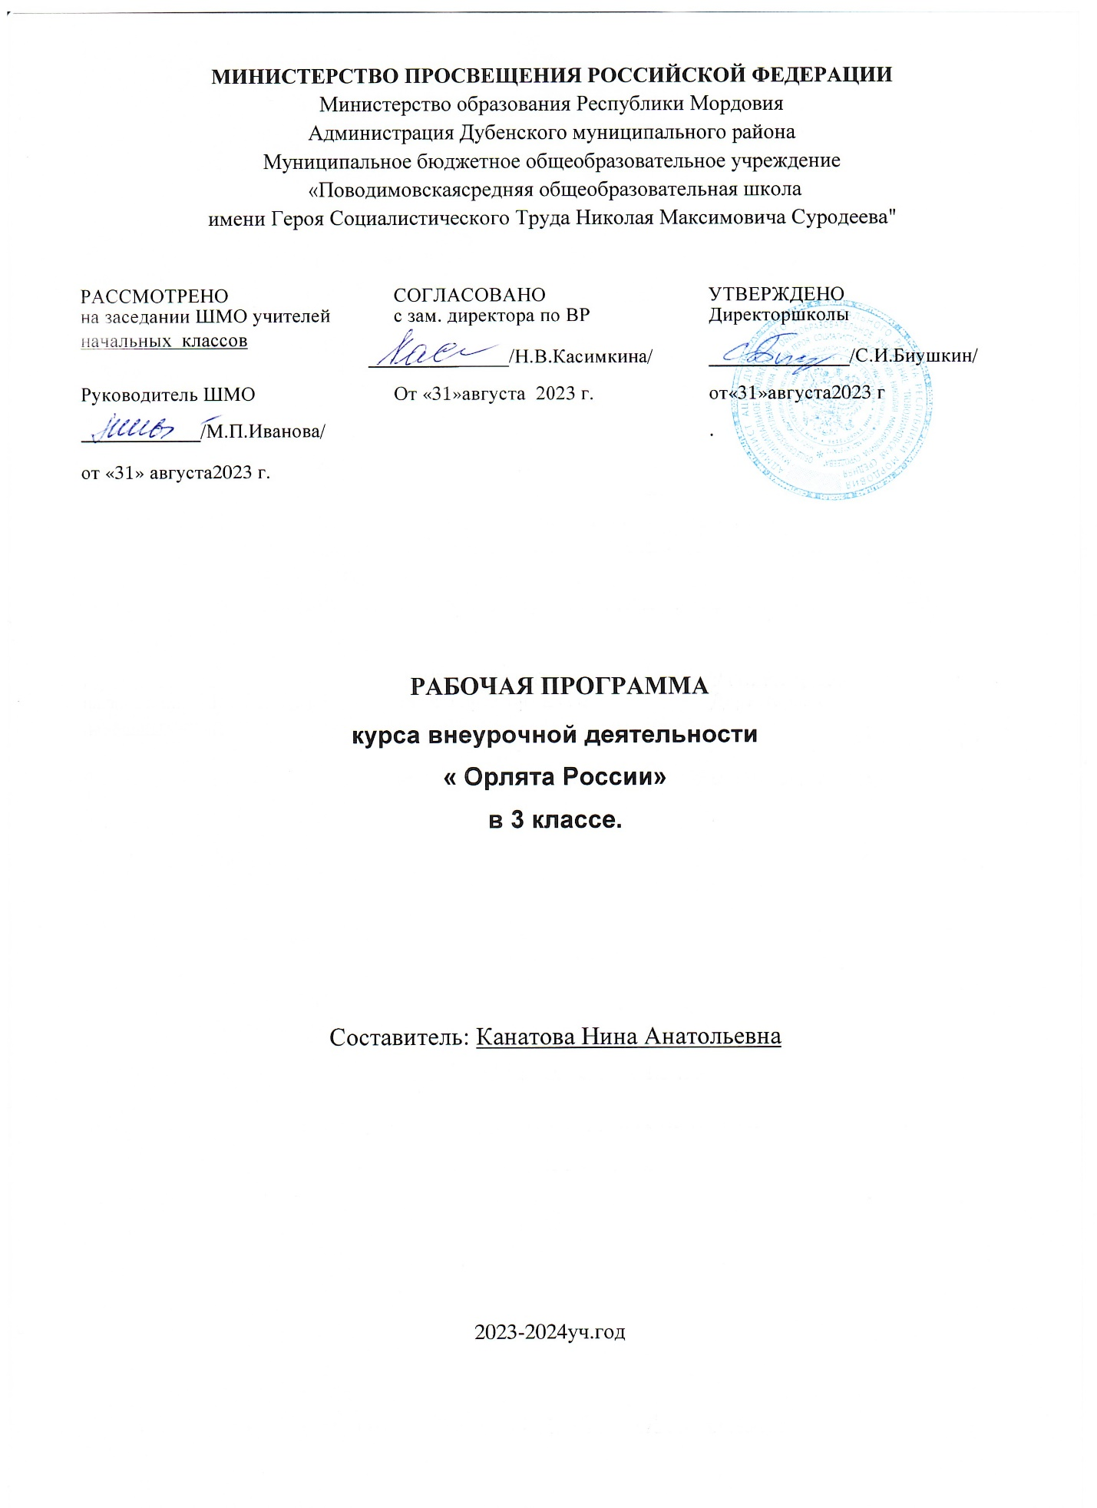

**ПОЯСНИТЕЛЬНАЯ ЗАПИСКА**

Рабочая программа данного учебного курса внеурочной деятельности разработана в соответствии с требованиями:

* Федерального закона от 29.12.2012 № 273 «Об образовании в Российской Федерации»;
* Приказа Минпросвещения от 31.05.2021 № 286 «Об утверждении федерального государственного образовательного стандарта начального общего образования»;
* Методических рекомендаций по использованию и включению в содержание процесса обучения и воспитания государственных символов Российской Федерации, направленных письмом Минпросвещения от 15.04.2022 № СК-295/06;
* Методических рекомендаций по уточнению понятия и содержания внеурочной деятельности в рамках реализации основных общеобразовательных программ, в том числе в части проектной деятельности, направленных письмом Минобрнауки от 18.08.2017 № 09-1672;
* Стратегии развития воспитания в Российской Федерации на период до 2025 года, утвержденной распоряжением Правительства от 29.05.2015 № 996-р; СП 2.4.3648-20;
* основной образовательной программы НОО ГБОУ ООШ №23 г.о. Чапаевск, утвержденной приказом от 29.09.2022 № 106-од..СП 2.4.3648-20;
* СанПиН 1.2.3685-21;

**Актуальность Программы «Орлята России»**

Актуальность продиктована общим контекстом изменений в образовательной политике, связанных с усилением роли воспитания в образовательных организациях (поправки в ФЗ № 273 «Об образовании в Российской Федерации»). Так, «активное участие в социально-значимой деятельности» артикулируется как в текстах последнего ФГОС начального общего образования, так и в «Примерной рабочей программе воспитания», в которой указывается, что «поощрение социальной активности обучающихся» может рассматриваться в качестве «основной традиции воспитания в образовательной организации».

Участие детей и педагогов в программе «Орлята России» способствует восстановлению богатого опыта воспитательной работы с подрастающим поколением и его дальнейшему развитию с учётом всех вызовов современного мира.

В данном разделе мы определим своё понимание основных понятий и категорий, заложенных в Программе.

**Цель курса**: формирование у ребёнка младшего школьного возраста социально- ценностных знаний, отношений и опыта позитивного преобразования социального мира на основе российских базовых национальных ценностей, накопленных предыдущими поколениями, воспитание культуры общения, воспитание любви к своему Отечеству, его истории, культуре, природе, развитие самостоятельности и ответственности.

**Задачи курса:**

1. Воспитывать любовь и уважение к своей семье, своему народу, малой Родине, общности граждан нашей страны, России.

2. Воспитывать уважение к духовно-нравственной культуре своей семьи, своего народа, семейным ценности с учётом национальной, религиозной принадлежности.

3. Формировать лидерские качества и умение работать в команде.

4. Развивать творческие способности и эстетический вкус.

5. Воспитывать ценностное отношение к здоровому образу жизни, прививать интерес к физической культуре.

6. Воспитывать уважение к труду, людям труда. Формировать значимость и потребность в безвозмездной деятельности ради других людей.

7. Содействовать воспитанию экологической культуры и ответственного отношения к окружающему миру.

8. Формировать ценностное отношение к знаниям через интеллектуальную, поисковую и исследовательскую деятельность.

**Взаимосвязь с программой воспитания**

Программа курса внеурочной деятельности разработана с учетом рекомендаций Программы воспитания. Это позволяет на практике соединить обучающую и воспитательную деятельность педагога, ориентировать ее не только на интеллектуальное, но и на нравственное, социальное развитие ребенка, что проявляется в: приоритете личностных результатов реализации программы внеурочной деятельности, нашедших свое отражение и конкретизацию в Программе воспитания; ориентации школьников на подчеркиваемую программой воспитания социальную значимость реализуемой ими деятельности; интерактивных формах занятий для школьников, обеспечивающих их большую вовлеченность в совместную с педагогом и другими детьми деятельность и возможность образования на ее основе детско-взрослых общностей, ключевое значение которых для воспитания подчеркивается программой воспитания.

**ПЛАНИРУЕМЫЕ РЕЗУЛЬТАТЫ ОСВОЕНИЯ ПРОГРАММЫ ВНЕУРОЧНОЙ ДЕЯТЕЛЬНОСТИ**

Программа учебного курса обеспечивает достижение выпускниками начальной школы комплекса личностных, метапредметных и предметных результатов.

**Личностные результаты:**

* осознавать себя как часть коллектива, формировать культуру общения в классе способствовать формированию навыков взаимодействия в группе сверстников, способствовать дружескому отношению к одноклассникам;
* формирование положительной мотивации по отношению к учебно- познавательной деятельности и процессу интеллектуального напряжения;
* формировать положительную мотивацию к интеллектуальной деятельности; способствовать развитию внимания, памяти, логического мышления в соответствии с возрастом и интересами обучающихся осознавать ценность умственного труда в жизни человека;
* осознавать ценность книги – как источника знаний;
* формировать нравственно-этические нормы поведения, которые строятся на проявлении сопереживания, уважения и доброжелательности способствовать становлению ценностного отношения к укреплению здоровья с помощью зарядки;
* формировать интерес к изучению истории своей страны формирование основ экологической культуры, принятие ценности природного мира.

**Метапредметные результаты:**

– *познавательные:*

* формировать способность к демонстрации своих знаний и умений из личного жизненного опыта;
* развивать способность к применению своих знаний и умений, способность выражать свои мысли;
* формировать умение составлять совместно с учителем общие правила поведения; формировать умения выделять главное и значимое в полученной информации; формировать умение обобщать и систематизировать, осуществлять сравнение, сопоставление, классификацию изученных фактов (под руководством педагога); формировать умение обобщать и систематизировать, осуществлять сравнение, сопоставление, классификацию изученных фактов (под руководством педагога); формировать умение обобщать и систематизировать, осуществлять сравнение, сопоставление, классификацию изученных фактов (под руководством педагога);
* учиться ориентироваться в мире книг и искать необходимую информацию (под руководством педагога);
* учиться понимать нравственные ценности общества: добро, человеколюбие, благотворительность (под руководством педагога);
* приобретать опыт составления комплекса упражнений для зарядки;
* познавательные: понимать, что информация может быть представлена в разной форме – книга, фото, видео

– *коммуникативные:*

* формировать представления о смысле и значимости дружбы, межличностные связи в коллективе;
* формировать представления о способах выражения дружеского отношения к одноклассникам;
* формировать культуру общения в классе и умение подчиняться общим правилам общения; формировать дружеское взаимодействие в детском коллективе, умение ставить общую цель и пути её достижения;
* формулировать суждения, слушать собеседника и понимать высказывания других обучающихся;
* учиться проявлять уважительное отношение к собеседнику в совместной работе; формировать положительную мотивацию к чтению книг и обмену информацией, знаниями со сверстниками; строить аргументированные высказывания в процессе общения со сверстниками и взрослыми;
* учиться рассказывать сверстникам и взрослым о пользе зарядки; учиться слушать говорящего, взаимодействуя в малой группе сверстников без руководства педагога;

– *регулятивные:*

* учиться ставить цели и планировать личную деятельность;
* учиться открыто демонстрировать свои творческие способности;
* учиться называть одноклассников по имени, демонстрировать доброжелательное отношение к сверстникам и учиться общаться согласно нормам этики формировать умения эмоционального конструктивного общения во внеурочной деятельности;
* понимать и действовать согласно выделенным ориентирам действий при работе с интеллектуальными заданиями;
* понимать и действовать согласно выделенным ориентирам при работе с интеллектуальными заданиями, учиться работать в паре при решении интеллектуальных задач;
* содействовать самореализации каждого обучающегося в процессе выполнения интеллектуальных заданий;
* содействовать поиску самостоятельной траектории чтения; понимать и одобрять нравственные нормы поведения: действовать согласно рационального использования времени и ресурсов, выполнять правила безопасного труда при выполнении работы; учиться контролировать свои действия при выполнении зарядки; планировать совместно с педагогом действия для достижения поставленной цели.

**Предметные результаты:**

* раскрывать своими словами первоначальные представления об основных нормах поведения в классе, школе, выражать своими словами понимание значимости дружбы в классе, формирование коллективных правил коллектива и желание им следовать, владеть правилами поведения в классе, школе;
* формировать умение применять полученные знания из различных областей в совместной коллективной деятельности;
* формировать представления о некоторых понятиях и правилах решения логических задач; формировать представления о некоторых понятиях и правилах решения логических задач; формировать представления о некоторых понятиях и правилах решения логических задач; узнавать главные качества эрудита: смекалка, ум, знание, любознательность, внимательность, увлеченность, изобретательность; узнавать главные источники знаний эрудита: книга, журналы, газеты;
* выполнять несложные коллективные работы проектного характера совместно со взрослыми; приобретать опыт художественно-эстетического наполнения предметной среды человека;
* формировать умение выполнять в определенной последовательности комплекс утренней зарядки;
* расширять словарный запас новыми словами и терминами

**СОДЕРЖАНИЕ КУРСА ВНЕУРОЧНОЙ ДЕЯТЕЛЬНОСТИ**

|  |  |  |
| --- | --- | --- |
| **Тема раздела** | **Кол- во**  **часов** | **Содержание раздела** |
| **Вводные «Орлятские**  **уроки»** | 3 | Основными задачами являются старт Программы для детей и эмоциональный настрой класса на участие в Программе. |
| **«Орлёнок – Лидер»** | 4 | Реализация Программы начинается с данного трека, который позволяет актуализировать/ приобрести опыт совместной деятельности в коллективе, что необходимо в начале учебного года. Также занятия трека позволят выявить первичную оценку уровня сплочённости класса и лидеров для дальнейшего формирования микрогрупп. |
| **«Орлёнок – Эрудит»** | 4 | Вторая четверть отличается высокой мотивацией у детей на учебную деятельность. В этот временной промежуток в школах проходят различные олимпиады.  В рамках трека происходит знакомство ребёнка с разными способами получения информации |
| **«Орлёнок – Мастер»** | 4 | Данный трек проходит в два этапа:  – подготовка новогоднего спектакля/номера/концерта;  – знакомство с мастерами своего дела и лучшими мастерами региона/страны. |
| **Игра для подведения промежуточных итогов участия в Программе** | 1 | Игра по итогам 3х треков:  «Орлёнок – Лидер»  «Орлёнок – Эрудит»  «Орлёнок – Мастер»  Игру учитель проводит самостоятельно, используя предоставленные методические рекомендации. |
| **«Орлёнок – Доброволец»** | 4 | Тематика трека актуальна круглый год, поэтому учитель может обращаться к имеющемуся социальному опыту детей и истории добровольческого/ волонтерского/ тимуровского движения в любое время учебного года. |
| **«Орлёнок – Спортсмен»** | 4 | Учитывая разницу в погодных условиях предлагается трек провести в данное время: в большинстве школ проходят различные соревнования, посвященные 23 февраля и пр. В том числе, в соответствии с возрастом, можно провести Весёлые страты, «Папа, мама, я – спортивная семья» и другие соревнования, чтобы минимизировать воздействия гиподинамического кризиса середины учебного года. |
| **«Орлёнок – Эколог»** | 4 | Несмотря на большую разницу в климате регионов страны, весна – наиболее благоприятный период для реализации трека. Погодные условия позволяют уже часть мероприятий трека проводить за пределами здания школы. |
| **«Орлёнок – Хранитель исторической памяти»** | 4 | В логике Программы важно, чтобы все треки прошли до трека  «Орлёнок – хранитель исторической памяти», так как он является треком, подводящим итоги участия в учебном году. Основная смысловая нагрузка трека:  Я – хранитель традиций своей семьи,  Мы (класс) – хранители своих достижений,  Я/Мы – хранители исторической памяти своей страны. |
| **Подведение итогов** | 2 | В УМК – использование игровых методов диагностики результатов. Основными результатами, которые нам необходимо оценить, станут:  личностное развитие ребёнка (изменение его позиции от «наблюдателя» до «активного участника»);  сформированность класса как коллектива;  уровень принятия/осознания ценностей, заложенных в Программе. |

**ТЕМАТИЧЕСКОЕ ПЛАНИРОВАНИЕ**

|  |  |  |
| --- | --- | --- |
| №  п\п | Тема раздела | Кол-во часов |
|  | Старт программы | 3 ч |
|  | Орлёнок – Лидер | 4 ч |
|  | Орлёнок – Эрудит | 4 ч |
|  | Орлёнок – Мастер | 4 ч |
|  | Игра для подведения промежуточных итогов участия в Программе | 1 ч |
|  | Орлёнок – Доброволец | 4 ч |
|  | Орлёнок – Спортсмен | 4 ч |
|  | Орлёнок – Эколог | 4 ч |
|  | Орлёнок – Хранитель исторической памяти | 4 ч |
|  | Подведение итогов | 2 ч |

**КАЛЕНДАРНО-ТЕМАТИЧЕСКОЕ ПЛАНИРОВАНИЕ 3 КЛАСС**

|  |  |  |
| --- | --- | --- |
| № **п/п** | **Тема урока** | **Кол-во часов** |
|  | **Старт программы** | **3** |
| 1 | Вводный «Орлятский урок» | 1 |
| 2 | Оформление Орлятского уголка. | 1 |
| 3 | Оформление Орлятского уголка. | 1 |
|  | **«Орлёнок – Лидер»** | **4** |
| 4 | «Лидер – это...»  «Я могу быть лидером» | 1 |
| 5 | «В команде рождается лидер»  «От идеи – к делу» | 1 |
| 6 | КТД «Вместе мы сможем всё»  «КЛАССный выходной» | 1 |
| 7 | «Встреча с тем, кто умеет вести за собой»  «Мы дружный класс!» | 1  1 |
|  | **«Орлёнок – Эрудит»** | **4** |
| 8 | «Кто такой эрудит?»  «Я – эрудит, а это значит...» | 1 |
| 9 | «Игра – это полезно и интересно»  «Эрудит – это широкий кругозор» | 1 |
| 10 | «Твори! Выдумывай! Пробуй!»  КТД «Играй, учись и узнавай» | 1 |
| 11 | Встреча с эрудитом «Хотим всё знать»  Итоги трека «На старте новых открытий» | 1 |
|  | **«Орлёнок – Мастер»** | **4** |
| 12 | «Мастер – это...»  «Россия мастеровая» | 1 |
| 13 | «Город Мастеров»  «В гости к мастерам» | 1 |
| 14 | «От идеи – к делу!»  КТД «Мастер своего дела» | 1 |
| 15 | «Мастер – это звучит гордо!»  «Путь в мастерство» – подводим итоги | 1 |
|  | **Подведение промежуточных итогов** | **1** |
| 16 | Игра по итогам 3-х треков: «Орлёнок – Эколог», «Орлёнок – Эрудит», «Орлёнок – Мастер» | 1 |
| **«Орлёнок – Доброволец»** | | **4** |
| 17 | «От слова к делу»  «Спешить на помощь безвозмездно!» | 1 |
| 18 | КТД «Создай хорошее настроение»  «С заботой о старших» | 1 |
| 19 | Подготовка КТД «От идеи к делу»  КТД «Подари улыбку миру!» | 1 |
| 20 | «Доброволец – это доброе сердце»  «Портрет добровольца» | 1 |
| **«Орлёнок – Спортсмен»** | | **4** |
| 21 | «Движение – жизнь!»  «Основы ЗОЖ» | 1 |
| 22 | «Мы гордимся нашими спортсменами»  «Сто затей для всех друзей» | 1 |
| 23 | КТД «Спортивное»  Спортивная игра «Книга рекордов» | 1 |
| 24 | «Встреча-подарок»  «Азбука здоровья» | 1 |
|  | **«Орлёнок – Эколог»** | **4** |
| 25 | «ЭКОЛОГиЯ»  «Страна экологии» | 1 |
| 26 | «Мой след на планете»  КТД «Знаю, умею, действую» | 1 |
| 27 | Экологический квест «Ключи природы»  Игра по станциям «Путешествие в природу» | 1 |
| 28 | Встреча с человеком, которого можно назвать настоящим экологом  «Шагая в будущее – помни о планете» | 1 |
|  | **«Орлёнок – Хранитель исторической памяти»** | **4** |
| 29 | «Орлёнок – Хранитель исторической памяти»  «Хранитель семейных традиций» | 1 |
| 30 | «Традиции моей страны»  Кодекс «Орлёнка – Хранителя» | 1 |
| 31 | «Знать, чтобы хранить»  КТД «История становится ближе» | 1 |
| 32 | «Мы – хранители памяти»  «Расскажи мне о России»  «Мы – хранители» | 1 |
|  | **Подведение итогов** | **2** |
| 33 | Игра «Тайна за 7 печатями» | 1 |
| 34 | Орлятское чаепитие с родителями. | 1 |

**УЧЕБНО-МЕТОДИЧЕСКОЕ ОБЕСПЕЧЕНИЕ ПРОГРАММЫ РЕАЛИЗАЦИИ КУРСА**

Курс обеспечен методическими и дидактическими материалами:

1. Методическое сопровождение программы развития социальной активности «Орлята России»
2. Электронная библиотека (orlyatarussia.ru)